Nước mắm CHIN-SU thượng hạng và những điều có thể bạn chưa biết
CHIN-SU là thương hiệu đã quá thân quen với các sản phẩm như tương ớt, nước tương, nước mắm,... chất lượng vượt trội được sản xuất dưới quá trình khép kín và hiện đại. Nước mắm CHIN-SU thượng hạng là một trong những sản phẩm được nhiều người biết đến của thương hiệu. Đó là thành phẩm từ những nỗ lực không ngừng, nghiên cứu để đem đến những sản phẩm tốt nhất đáp ứng nhu cầu ngày càng cao từ phía khách hàng. Vậy nước mắm CHIN-SU thượng hạng có gì nổi trội?

1. CHIN-SU thượng hạng trên bàn ăn Việt
Nước mắm từ lâu đã là nước chấm luôn có mặt trong căn bếp của người Việt Nam. Nếu như trước kia một bữa cơm chỉ cần và ngon là đã đủ thì nay phải đảm bảo sức khỏe cũng như hợp vệ sinh, an toàn. Hiểu được mong muốn ấy, Masan đã cho ra mắt dòng nước mắm CHIN-SU thượng hạng. Đây là loại nước mắm thơm ngon mà rất nhiều bà nội trợ muốn có ngay. Sản phẩm nước mắm CHIN-SU thượng hạng chinh phục khẩu vị người tiêu dùng với hương vị cá ngọt bùi được chọn lọc và chế biến từ những giọt nước mắm tinh túy. Có thể khẳng định rằng đây là một trong những “sản phẩm hàng đầu trong thị trường nước mắm cao cấp” hiện nay.
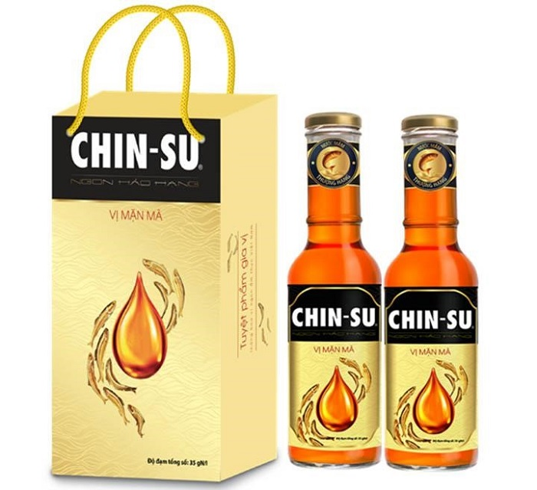
CHIN-SU thượng hạng với chất lượng thơm ngon là lựa chọn hoàn hảo cho người nội trợ

2. Thấu hiểu người tiêu dùng - thành công lớn của CHIN-SU thượng hạng
Xã hội hiện đại phát triển kéo theo nhiều bộn bề lo lắng dẫn đến việc người phụ nữ có ít thời gian chăm lo cho cuộc sống của gia đình, nhất là công việc bếp núc. Khó khăn nan giải nhất được đặt ra là làm thế nào thực hiện được một bữa cơm thơm ngon mà vừa tiết kiệm thời gian nhất. Bên cạnh đó, việc pha nước chấm cũng là trở ngại lớn đối với một số chị em nội trợ vì không biết pha đúng tỷ lệ làm cho món ăn không những không dậy được hương vị mà còn khiến người ăn cảm thấy mất ngon. Thấu hiểu được điều đó, Masan đã mang đến sản phẩm nước mắm CHIN-SU thượng hạng với vị ngon ngọt bùi của cá cơm tươi, đậm đà, sánh quyện, không cần pha mà ăn kèm cơm trắng cũng vô cùng ngon. Các bà nội trợ cũng có thể sử dụng sản phẩm để chấm, nêm nếm hay ướp trước khi nấu đều ngon tuyệt. Sự xuất hiện dày đặc của nước mắm CHIN-SU trên thị trường chứng tỏ người dùng đang có những phản hồi tích cực đối với sản phẩm.
>>> Tìm hiểu ngay:
Thông tin về nước mắm CHIN-SU thượng hạng dành cho người sành ăn

3. Quy trình sản xuất nước mắm CHIN-SU thượng hạng được đầu tư “khủng”
Từ năm 2017, Masan Consumer chính thức cho ra mắt trung tâm R&D sản phẩm đẳng cấp quốc tế ở Bình Dương. Vốn ban đầu của trung tâm này khoảng 3 triệu đô la Mỹ. Nhóm R&D đã không ngừng nỗ lực và sáng tạo để gặt hái được những kết quả này. Masan Consumer nói chung và CHIN-SU thượng hạng nói riêng đã không ngừng nỗ lực để mang đến mọi giá trị tốt đẹp và những món quà đến từ biển cả vô cùng tuyệt vời đáp ứng nhu cầu ngày càng cao từ phía người tiêu dùng Việt.
Mặc dù là dòng sản phẩm đi đầu phân khúc thị trường, Masan vẫn tiếp tục đổi mới, nâng cao chất lượng sản phẩm của các thương hiệu chủ lực thông qua việc cho ra mắt những sản phẩm mới điển hình như nước mắm CHIN-SU cá cơm mùa xuân, nước mắm CHIN-SU cá cơm biển Đông,...
Quy trình sản xuất nước mắm CHIN-SU thượng hạng khép kín, an toàn và hiện đại

4. Công nghệ giảm mặn của nước mắm CHIN-SU thượng hạng
Thói quen ăn mặn chính là tác nhân gây ra những căn bệnh như tim mạch, cao huyết áp, đột quỵ,... Tham gia chiến dịch của Bộ Y tế về việc hạn chế ăn mặn, Masan đã khởi xướng xu hướng “ăn giảm mặn vì sức khỏe trái tim” và đã tạo được tiếng vang lớn. Ông lớn của ngành nước mắm đã dày công nghiên cứu và ứng dụng công thức giảm mặn cho hai sản phẩm CHIN-SU Cá Cơm Biển Đông và CHIN-SU Cá Cơm Biển Đông VIP với ước muốn chăm sóc sức khỏe của khách hàng được tốt hơn. Cụ thể, hàm lượng muối của hai sản phẩm này được gia giảm bớt, nhưng vẫn giữ trọn vẹn được mùi vị thơm ngon của nước mắm. Đây chính là món quà sức khỏe vô cùng quý giá mà Masan Consumer dành tặng cho người tiêu dùng.

Tất cả những điều trên minh chứng một điều rằng CHIN-SU thượng hạng nói riêng và CHIN-SU Nam Ngư nói chung đã và đang thống lĩnh thị trường nhờ chất lượng ưu việt và những thay đổi mới rất phù hợp với xu thế chăm sóc sức khỏe hiện tại của khách hàng. Điều đó thể hiện cái tâm của người làm nghề khi luôn luôn đặt lợi ích khách hàng lên trên hết.
>>> Bài viết có liên quan:
Vì sao ăn mặn dễ bị cao huyết áp và tim mạch?
https://blognuocmam.webflow.io/blog/ban-da-biet-gi-ve-nuoc-mam-masan
https://blognuocmam.webflow.io/blog/lam-the-nao-de-phan-biet-nuoc-mam-truyen-thong-va-nuoc-mam-cong-nghiep
https://blognuocmam.webflow.io/blog/nuoc-mam-nam-ngu-va-nhung-dieu-chac-chan-ban-chua-biet
https://blognuocmam.webflow.io/blog/tong-hop-cac-thuong-hieu-nuoc-mam-duoc-tin-dung-nhat-hien-nay
https://blognuocmam.webflow.io/blog/huong-dan-cach-lam-3-mon-ca-com-thom-ngon-an-cung-com-trang

